Diogo Grieco
EGMS: Relatório Técnico Estendido
Detalhamento metodológico, testes empíricos das decisões e registro de mudanças para auditoria
versão 1.2.0 · agosto de 2026

Sumário
Introdução 2
1. Dados e arquitetura 2
1.1 Fontes 2
1.2 Camadas e pureza de camada 3
1.3 As 56 verificações 3
2. Construção das variáveis 4
2.1 O filtro de desmatamento no IBAMA (60.707 autos) 4
2.2 O deflator IPCA 4
2.3 Normalização territorial 5
3. A fórmula e o teste empírico de cada decisão 5
3.1 Propriedades do índice 5
3.2 Piso no denominador (max(1, ·)) 7
3.3 Limiar de materialidade (1 km²) 7
3.4 Média 0-fill como ordenação principal 8
3.5 Colunas de situação recente 8
3.6 Deflação e escala 8
3.7 Visualização do índice 9
4. Validações 10
4.1 Âncoras estruturais do PRODES 10
4.2 Validação do same-year join 11
4.3 O que o índice acrescenta 11
4.3.1 O índice não é redundante ao desmatamento 11
4.3.2 O índice não é uma inversão do volume de fiscalização 13
4.3.3 Os casos que nenhum componente encontra sozinho 14
5. Resultados 15
5.1 Classificação (13.896 município-anos) 15
5.2 Top 20 17
5.3 Casos-teste 20
5.4 Verificação externa 21
5.5 Responsividade ao longo do tempo 22
6. Limitações sistêmicas 25
7. Registro de mudanças 26
8. Princípios de codificação das figuras 28
Referências 29

Introdução
Dois sistemas públicos federais registram, de forma independente, os dois lados de uma mesma relação. O PRODES, do INPE, mede por satélite quanto se desmatou em cada município e em cada ano. O IBAMA registra os autos de infração que deveriam responder a esse desmatamento. Consultadas conjuntamente, as duas bases podem indicar onde a fiscalização federal acompanha a pressão do desmatamento e onde ela não aparece.
O EGMS cruza as duas bases para os 772 municípios do painel municipal do PRODES entre 2008 e 2025, com 13.896 observações de município-ano, e resume a relação em uma métrica ordinal, o Enforcement Gap Score (EGS). O EGS é a razão entre o logaritmo da área desmatada e a média geométrica dos logaritmos do número de autos e do valor das multas deflacionadas, definida na equação (1) da seção 3. Quanto maior, maior a desproporção entre a pressão medida e a resposta federal registrada. O EGMS é um protótipo e, dadas as suas limitações sistêmicas, cada posição do ranking deve ser compreendida como uma hipótese priorizada para investigação, e não um veredito sobre o município.
Este documento é o registro técnico do sistema. A seção 1 descreve as fontes, as camadas do pipeline e as 56 verificações automatizadas. A seção 2 constrói as variáveis, com o filtro que reduz 309.116 autos brutos aos 60.707 de desmatamento, o deflator e a normalização territorial. A seção 3 apresenta a fórmula e o teste empírico de cada decisão que a compõe. A seção 4 reúne as validações contra âncoras externas e o que o índice acrescenta a cada componente isolado. A seção 5 traz os resultados, da classificação do painel ao ranking e aos modelos de painel. A seção 6 lista as limitações sistêmicas, a seção 7 registra as mudanças que alteraram números publicados e a seção 8 documenta os princípios de codificação das figuras.

1. Dados e arquitetura

1.1 Fontes
Tabela 1. Fontes primárias e datas de acesso.
Fonte | Conteúdo | Acesso | Observações
PRODES/INPE (TerraBrasilis) | Área desmatada anual por município, Amazônia Legal | 25/04/2026 | 13.896 linhas; 772 geocodes x 18 anos
IBAMA (dados abertos) | Autos de infração ambiental, 1 CSV/ano | 25/04/2026 | 309.116 linhas x 84 colunas brutas
IBGE: API de localidades | Referência município UF (JSON) | 12/07/2026 | 5.571 municípios
IBGE/Sidra t.1737 v.2266 | IPCA mensal (número-índice, dez/93=100) | 10/07/2026 | deflator; 12 meses x 18 anos
IBGE: Áreas Territoriais 2025 | Área territorial municipal (km²) | 20/07/2026 | 5.573 municípios
Fonte: elaboração própria.

Os valores esperados das verificações refletem as datas de acesso registradas. O IBAMA pode revisar retroativamente seus CSVs e o PRODES consolida o último ano meses depois da estimativa preliminar. Quem baixar os dados no futuro pode encontrar inconsistências.
O painel usa 772 municípios da Amazônia Legal segundo sua definição jurídica, e não os 805 do arquivo do TerraBrasilis: 33 geocodes estão em estados fora da Amazônia Legal, todos com desmatamento zero em todos os 18 anos. O recorte é feito por prefixo de UF, o que herda do TerraBrasilis a definição de quais municípios do Maranhão pertencem à Amazônia Legal, já que o estado entra parcialmente.

1.2 Camadas e pureza de camada
O pipeline são quatro arquivos SQL sobre DuckDB: (1) Staging é ingestão bruta exclusivamente: cinco tabelas *_raw, tudo SELECT * com all_varchar = true, zero filtro, zero cast, zero coluna computada. (2) Marts filtra, tipa e padroniza: ibama_clean (o filtro de desmatamento em três casos), prodes_clean, municipality_ref (extração do caminho de UF no JSON aninhado), municipality_area (descarte das linhas de rodapé), ipca_annual (UNPIVOT do formato largo do Sidra e média anual). (3) Analytics computa índices derivados: o deflator (razão de rebase, base 2025), egs_base (o LEFT JOIN central que preserva as 13.896 linhas do painel mesmo sem auto correspondente: é o que permite a lacuna absoluta existir como observação), egs_final (fórmula e classificação), egs_ranking e annual_summary.

1.3 As 56 verificações
Cada arquivo termina numa única query consolidada (UNION ALL) que retorna check_name, actual, expected e status, com falhas ordenadas para o topo: 8 verificações em staging, 27 em marts, 20 em analytics e 1 pós-export: 56 no total, todos passando em produção. Além de contagens e invariantes estruturais, algumas guardas nasceram de modos de falha reais encontrados em revisão. Por exemplo, missing_legal_amazon_munis = 1 compara o conjunto de geocodes contra a referência do IBGE nos oito estados integralmente contidos na Amazônia Legal, e registra que falta Boa Esperança do Norte/MT (5101837), desmembrado de Nova Ubiratã em 2025 e novo demais para a malha do PRODES. O painel são os 772 municípios que o PRODES mapeia; a contagem oficial da Amazônia Legal segue 772 e deve passar a 773 numa atualização futura.

2. Construção das variáveis

2.1 O filtro de desmatamento no IBAMA (60.707 autos)
Dos 309.116 autos brutos, o recorte de desmatamento retém 60.707 (soma nominal de controle: R$ 26.814.492.927), pela união de três casos, com SIT_CANCELADO = 'N' e DES_STATUS_FORMULARIO = 'Lavrado': (1) TIPO_INFRACAO = 'Flora' com INFRACAO_AREA = 'Desmatamento': 58.051 autos; (2) 'Flora' com área nula e código de infração específico de desmatamento (seis códigos, ex.: destruir/danificar florestas nativas; concentrados em 2008-2012, quando o campo de área não era obrigatório): 2.129; (3) tipo nulo com área 'Desmatamento': 527. A data usada é DAT_HORA_AUTO_INFRACAO (0% de NA), não DT_FATO_INFRACIONAL (71% de NA na base filtrada): decisão documentada com sua validação de lag (§4.2). Categorias excluídas: o IBAMA também classifica autos como INFRACAO_AREA = “Desmatamento e Queimada”, 2.051 lavrados e R$ 1,88 bilhão, deixados de fora porque o registro não separa a supressão da queima. A exclusão subestima a resposta federal, nunca o contrário. O custo foi medido: incluindo essa categoria e o código 409906 no caso (2), a base vai de 60.707 para 63.213 autos e o ranking praticamente não se move, com Spearman 0,9999 entre os rankings completos dos 772 municípios, os mesmos 20 no topo e 49 dos 50 primeiros. A maior troca de posição é Maués, de 9º para 16º. Também fica de fora o código 409999, o mais frequente da base (77.872 autos): é rótulo genérico, e os autos de desmatamento que o carregam já entram pelos casos 1 e 3, via INFRACAO_AREA. Os 14.710 restantes são de tipo Flora com área nula, e o código genérico não permite classificá-los.

2.2 O deflator IPCA
Série mensal real do Sidra (tabela 1737, variável 2266, número-índice base dez/1993 = 100), agregada por média anual: os autos são lavrados o ano inteiro, com 21,4% dos autos concentrados em setembro e outubro (setembro é o pico mensal, 11,1%), então a base 2025 é a média dos 12 índices mensais do ano, não um mês de referência. O deflator de cada ano é média(2025)/média(ano): 1,0 em 2025 por construção; 2,5826 em 2008.

2.3 Normalização territorial
A coluna pct_desmatado (total desmatado no painel ÷ área territorial do município, IBGE 2025) responde à crítica clássica de unidade de área (MAUP): municípios amazônicos variam de centenas a >150.000 km². É coluna de contexto, não critério de ordenação, e o teste mostrou que captura eixo distinto: o máximo do painel é Cujubim (RO), com 29,79% do território desmatado em 18 anos e EGS médio de apenas 0,578 (bem abaixo do top 15). Distribuição: mediana 1,10%, p75 3,38%. Uma exceção conhecida: Nova Ubiratã (MT) teve Boa Esperança do Norte desmembrada de seu território em 2025, e as duas fontes registram o desmembramento em tempos diferentes. O PRODES ainda agrega a área pré-desmembramento; o arquivo de áreas do IBGE 2025 já a separa. Seu pct_desmatado divide, portanto, um numerador antigo por um denominador novo (8,93%; sobre os 13.425 km² pré-desmembramento seriam 5,80%). É o único município do painel nessa situação, não afeta a ordenação nem os quantis acima, e está registrado no check missing_legal_amazon_munis.

3. A fórmula e o teste empírico de cada decisão
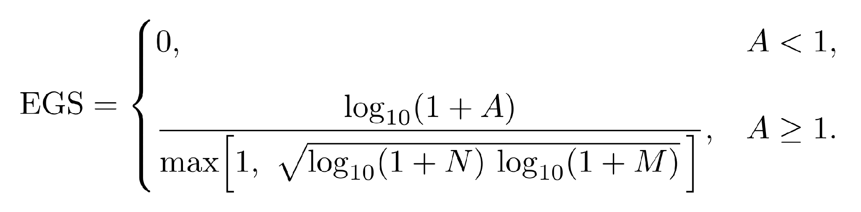 (1)
onde A = km² desmatados no município no ano; N = n_autos; M = multas_reais, deflacionadas (IPCA, base 2025).

3.1 Propriedades do índice
(1) Imagem. O EGS é zero por construção quando A < 1 km². Acima disso é positivo e tem teto estrutural, porque o denominador nunca é menor que 1 (seção 3.2) e nenhum município pode desmatar mais que o próprio território: o teto é log(1 + área do município), 5,2029 em Altamira (PA), o maior do país com 159.533 km², e 1,9042 em Raposa (MA), o menor do painel com 79,2 km². É teto por município, não do índice. O piso positivo não é estrutural, porque nem o número de autos nem o valor das multas têm limite superior; com os máximos anuais observados, 398 autos e R$ 496,4 milhões, ele fica em 0,0633. Observado: o EGS anual vai de 0,0726 (Manaus, 2018) a 2,1275 (Marcelândia, 2021), e a média de dezoito anos, de 0,0060 (Belém) a 1,1790 (Cachoeira do Piriá).
(2) O máximo é sempre lacuna absoluta. Marcelândia tem denominador no piso, e o topo da escala é, por construção, ausência de resposta.
(3) Descontinuidade no limiar. Em A = 1 km² o numerador salta de zero para log 2 = 0,3010, de modo que o salto vale 0,3010 com o denominador no piso e 0,0633 com ele no máximo observado. É deliberada: declara que abaixo de 1 km² não há pressão a medir.
(4) O piso tem limiar explícito. Com um único auto, qualquer multa abaixo de R$ 2.097,59 mantém o denominador em 1; com dois autos, R$ 123,71; com nove, R$ 9,00. Das 6.348 observações com EGS positivo, 3.091 estão no piso: 3.052 sem resposta alguma, 11 com autos e multa zerada, e os 28 da seção 3.2, com multa positiva absorvida.
(5) Monotonicidade. Cresce em A, decresce em N e em M, estas duas fracamente por causa do piso.
(6) Retorno marginal decrescente. Com o denominador no piso, ir de 1 para 2 km² acrescenta 0,1761 ao índice e ir de 100 para 101 km² acrescenta 0,0043, razão de 41 vezes. É o que justifica a leitura ordinal e desautoriza ler diferenças de EGS como quantidades.
(7) Não é invariante a escala. A razão é entre logaritmos, não entre níveis, então dobrar área e resposta não preserva o índice.
(8) O denominador da equação combina as duas dimensões da resposta federal por média geométrica, não por soma nem por média aritmética. A escolha decorre de a média geométrica se anular quando qualquer um dos fatores é zero, enquanto a soma permite que um fator alto compense a ausência do outro. Autuação sem valor e valor sem autuação são tratados como resposta ausente, não como resposta parcial. A média geométrica também penaliza o desequilíbrio: para uma mesma soma dos fatores, ela é máxima quando os dois se igualam, de modo que muitos autos de valor irrisório, ou um auto isolado de valor alto, produzem denominador menor que uma combinação equilibrada, e portanto EGS maior. O caso extremo dessa propriedade é Piçarra (PA), um único auto em dezoito anos, de R$ 123 milhões, que pelo valor seria resposta máxima e no denominador cai para o primeiro quintil.
Os pesos são iguais, o que corresponde à raiz quadrada do produto. Uma generalização ponderada é possível, na forma autos^w × multas^(1-w), e a literatura de dissuasão oferece argumento para w > 0,5: a revisão de Nagin (2013) conclui que a certeza da punição tem efeito dissuasório mais consistente que sua severidade. A adaptação não foi adotada por duas razões. O número de autos registra resposta institucional, não probabilidade de apreensão, de modo que a correspondência com a certeza da literatura é analógica. E qualquer valor específico de w exigiria calibração que este trabalho não realiza. Fica registrada como extensão possível, sem teste de sensibilidade nesta versão.

3.2 Piso no denominador (max(1, ·))
Substitui as três fórmulas incomensuráveis por categoria de versões anteriores e elimina a instabilidade na fronteira de R$ 0,01, onde denominadores minúsculos explodiam o índice nos casos menos informativos. Com multas deflacionadas, o piso reproduz a fórmula antiga em 100% dos ex-absolute_gap e em 3.257/3.285 (99,1%) dos ex-measured_gap; os 28 divergentes (0,9%; 61 com valores nominais) são justamente os casos de fronteira, tornados mais conservadores. Distribuição do denominador bruto no measured_gap: mediana 2,07, p25 1,56, máximo 4,56, mínimo 0,796. O piso é inerte para a massa dos dados. Como o denominador nunca é inferior a 1, o EGS de qualquer ano é no máximo log10(1 + área). Esse teto é o valor da lacuna absoluta, de modo que nenhuma resposta ínfima pode pontuar acima de resposta nenhuma.

3.3 Limiar de materialidade (1 km²)
Aproximadamente uma ordem de grandeza acima da unidade mínima de mapeamento real do PRODES (6,25 ha, valor herdado da escala 1:250.000 da fase analógica do PRODES e mantido desde então para preservar a harmonia da série histórica). O custo de remover é de 3.392 município-anos (24,4% do painel) com 0 < área < 1 km², que ganhariam EGS entre 0 e 0,301; uma injeção de ruído comparável ao 5º percentil dos EGS reais. Com limiar de 1 km², 6,25 ha ou nenhum, os top 10/20/50 do ranking são idênticos; Spearman 0,987 entre os rankings completos (772 municípios, empates por posto médio). São 0,9868 para 1 km² contra 6,25 ha e 0,9866 para 1 km² contra nenhum limiar. O limiar move apenas a estatística descritiva (os 54,3% sem pressão), não a ordenação. Sob o limiar de 6,25 ha, 135 municípios, e não 220, não registram nenhum ano de pressão. Destes, 105 têm desmatamento acumulado que arredonda a zero no PRODES e, ainda assim, R$ 473 milhões em 1.746 autos de desmatamento do IBAMA, concentrados em Tocantins (67), Maranhão (25) e Mato Grosso (13). A divergência não decorre de erro de atribuição municipal (92,9% dos autos com coordenada caem no próprio município, contra 93,5% no painel) nem de fatos anteriores ao período (nenhum dos 378 autos com data de fato é anterior a 2008). Esses autos são, em média, menores (29,9% abaixo de 6,25 ha, contra 11,3% no restante) e o campo CLASSIFICACAO_AREA do IBAMA os associa predominantemente a propriedade particular (35,5%, contra 4,0%) e reserva legal (10,1%, contra 4,4%), e raramente a floresta nativa (4,8%, contra 22,8%). Registra-se a divergência sem hipótese sobre sua causa.

3.4 Média 0-fill como ordenação principal
EGS = 0 (não NULL) nos anos sem pressão; a ordenação do ranking é a média simples dos 18 anos. A identidade algébrica foi verificada nos dados: média_0fill = severidade média nos anos com pressão x fração de anos com pressão. Severidade e frequência correlacionam fortemente nos 552 municípios qualificados (Pearson 0,621; Spearman ~0,695); sobreposição 9/10 entre o top 10 por severidade pura e por 0-fill; o único divergente, Nova Nazaré (MT), maior severidade do dataset (1,384) com 2/18 anos de pressão (11 km² em 2008; 63 km² em 2017), cai a 0,154 e sai do topo. O 0-fill também dispensa filtro arbitrário de N mínimo de anos (filtro ≥3 anos + severidade dá sobreposição 10/10 com o 0-fill). O EGS médio correlaciona 0,983 com o número de anos com pressão sobre os 772, e 0,955 sobre os 552 (Spearman). A correlação é esperada, porque a persistência é um dos dois fatores da identidade, e sozinha ela não responde à objeção. O que responde é manter a persistência constante: entre os 187 municípios com pressão nos dezoito anos, onde o segundo fator vale 1 para todos, o índice ainda vai de 0,336 a 1,179, um fator de 3,5, e esses 187 ocupam da primeira à 297ª posição do ranking. No topo a persistência está saturada, porque os vinte primeiros têm 18/18, e a ordenação ali é inteiramente severidade.

3.5 Colunas de situação recente
Média 2023-2025 e slope OLS (computado manualmente como COVAR_POP/VAR_POP, espelhando cov/var do R; REGR_SLOPE nativo evitado por comportamento não verificado). A fragilidade é validada com casos extremos: evento único em 2024 gera slope +0,005 (Palmeiras do Tocantins); dois eventos 2008/2017 → −0,017 (Nova Nazaré): a distinção “problema novo vs. antigo” mora na segunda casa decimal quando há poucos pontos. Por isso o slope nunca é lido sozinho e acompanha a média recente e n_years_pressure como indicador de confiabilidade. A janela de 3 anos inclui 2025, cujo total no painel diverge -8,3% da taxa nacional consolidada, o maior dos quatro desvios de âncora (§4.1), e que segue sujeito a revisão em atualizações posteriores do PRODES.

3.6 Deflação e escala
Multiplicar o deflator após o SUM é equivalente a deflacionar auto a auto (o deflator é constante dentro do ano). Efeito no ranking: sobreposição 9/10 no top 10 nominal vs. deflacionado, Spearman ≈ 1,0: a deflação corrige magnitudes, quase não move posições. LOG é base 10 tanto no DuckDB quanto no R (log10() explícito nas duas pontas, não o log() natural do R), sincronizado deliberadamente: o piso (GREATEST/pmax) compara o denominador com uma constante fixa que não escala com a base logarítmica, então bases diferentes fariam o piso disparar em casos distintos em cada implementação.

3.7 Visualização do índice
A figura abaixo desenha a fórmula com um gráfico de dispersão. Os eixos são os dois termos da fórmula: no eixo horizontal o numerador, log10(1 + km² desmatados totais nos 18 anos); no vertical o denominador, a média geométrica dos logaritmos de autos e de multas deflacionadas totais nos 18 anos, com o mesmo piso de 1 que o pipeline aplica. Como o EGS é a razão entre os dois, as linhas de EGS constante são retas que passam pela origem, com inclinação 1/EGS, e as três tracejadas marcam EGS 0,25, 0,5 e 1. O piso do denominador é uma linha visível, e os 106 municípios que repousam sobre ela, entre os 639 desenhados, são aqueles cuja resposta federal a fórmula trata como ausente; Governador Luiz Rocha, o caso-âncora de lacuna absoluta, está entre eles. Os 133 municípios cujo desmatamento acumulado arredonda a zero no período não aparecem, porque uma razão entre pressão e resposta não tem o que dizer onde não houve pressão. E o gráfico aplica a fórmula aos totais de dezoito anos, enquanto o índice publicado é a média das razões anuais com 0-fill: entre os 639 desenhados as duas ordenações concordam a um Spearman de 0,503, o que é fraco. A figura desenha a fórmula, não reproduz o ranking, e a diferença mede quanto a escolha de agregação pesa neste índice. A cor indica o tipo de lacuna dominante ao longo dos dezoito anos, com empates, 23 dos 772, resolvidos a favor da categoria mais grave, e os nomes destacam os seis casos-âncora discutidos no texto.
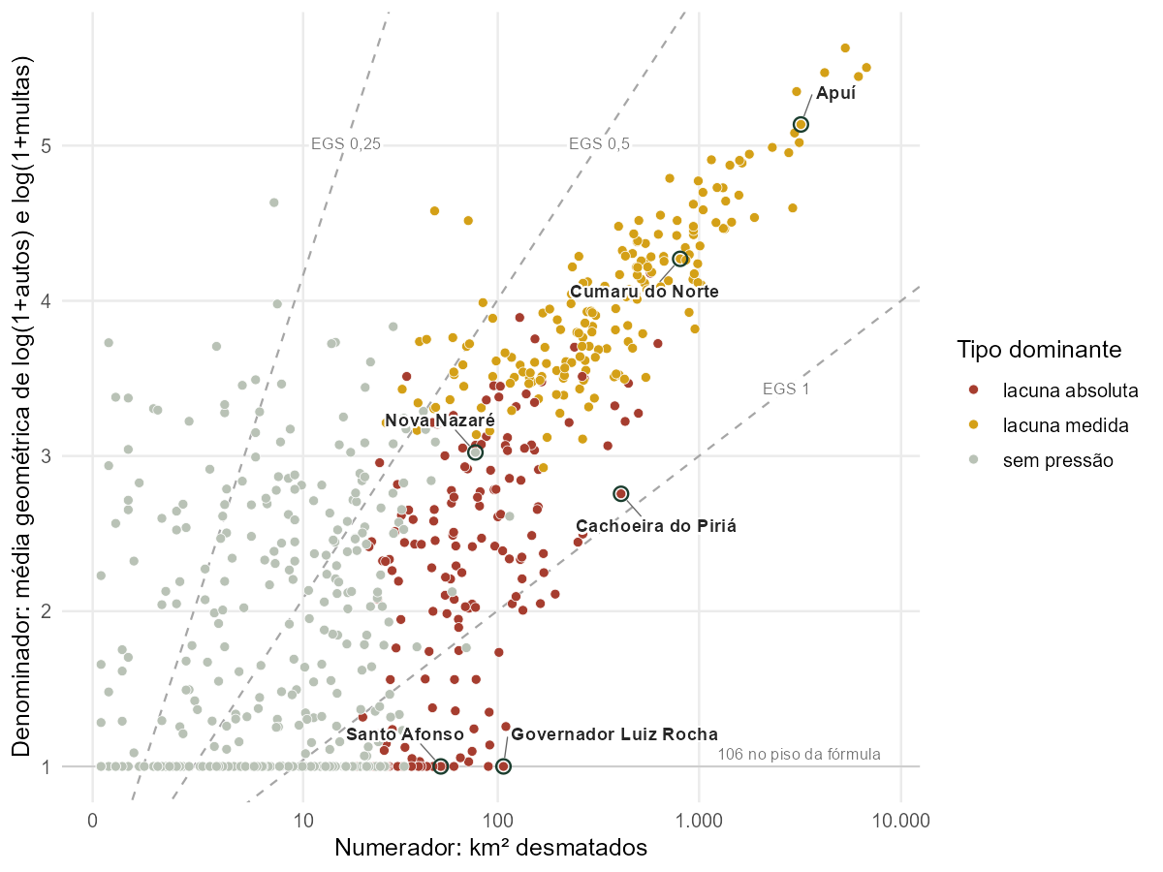
Figura 1. A fórmula do EGS desenhada: numerador (km² desmatados) contra denominador (média geométrica de log(1+autos) e log(1+multas)), com as retas de EGS constante. Abaixo de uma reta = EGS acima daquele valor. A horizontal em 1 é o piso do denominador, anotada na figura com os 106 municípios que repousam sobre ela. Os seis nomes destacados são os mesmos das figuras 8 e 9.
Fonte: elaboração própria.

4. Validações

4.1 Âncoras estruturais do PRODES
Painel balanceado confirmado (772 x 18, sem lacunas); trajetória anual cruzada com a taxa oficial do INPE em quatro anos-âncora: 2008 +2,9% (13.289 aqui vs. 12.911 oficial), 2012 −3,2% (4.427 vs. 4.571 consolidado), 2024 −3,9% (6.263 vs. 6.518 consolidado), 2025 −8,3% (5.258 vs. 5.731 consolidado). Os quatro desvios são reportados individualmente, sem limiar de aprovação: o painel soma o export municipal do TerraBrasilis e a taxa oficial é apurada por estado sobre as cenas. São objetos distintos, e a comparação é um teste de ordem de grandeza, não de identidade. O desvio de 2025 é o maior. O export municipal usado aqui foi baixado em 25/04/2026, depois da consolidação de março de 2026; somas municipais e taxa estadual divergem por construção.

4.2 Validação do same-year join
As categorias do R são mutuamente exclusivas, sobre os 60.707 autos (a unidade é o auto, não o município-ano): 59,2% casam com pressão material no ano do auto e no anterior; 4,7% só no mesmo ano; 1,0% só com defasagem de um ano; 35,1% nunca (parcela inflada por geocodes fora da Amazônia Legal). Ressalva estrutural: o “ano” PRODES vai de agosto a julho; o ano IBAMA é civil, então as janelas se sobrepõem em ~7 de 12 meses, e a validação de lag foi feita na base de ano civil. Parte do “lag” pode ser esse descompasso de calendário.
A evidência que de fato discrimina entre as duas janelas é estreita: 59,2% dos autos casam com pressão material nos dois anos e 35,1% em nenhum, de modo que apenas 5,7% (4,7 contra 1,0) separam uma hipótese da outra. A distribuição mensal dos autos, com pico em setembro e outubro, não decide, porque a estação seca facilita tanto a supressão quanto a operação de campo do IBAMA, e as duas leituras preveem o mesmo padrão. O custo da escolha foi medido: atribuindo o auto do ano seguinte ao desmatamento do ano anterior, 724 dos 3.063 município-anos de lacuna absoluta (23,6%) deixariam essa categoria. O teste documenta a sensibilidade da janela adotada, não a justifica. As quatro proporções são invariantes ao filtro de escopo: os 33 municípios descartados têm área zero em todos os anos e nunca casaram em nenhuma das duas janelas.

4.3 O que o índice acrescenta

4.3.1 O índice não é redundante ao desmatamento
O desmatamento acumulado correlaciona 0,967 com o EGS médio de 18 anos (Spearman, sobre os 772; sobre os 552 com pressão é 0,940, e o Pearson dos valores brutos é 0,417, porque a relação é monótona e não linear), e a leitura corrente dessa correlação é de redundância. Ela descreve o miolo, entretanto, e não as caudas. Entre os 552 municípios com pressão, o deslocamento mediano entre a posição no desmatamento e a posição no EGS é de 24 posições, o percentil 90 é 97, e 51 municípios (9%) se deslocam mais de 100 posições. Nos extremos: Novo Progresso (PA) é o 7º em desmatamento e o 205º em lacuna, com 1.148 autos e R$ 2,22 bilhões em multas; Lábrea (AM) é o 4º e o 201º, com 1.576 autos e R$ 2,28 bilhões; Porto Velho (RO) é o 3º e o 199º, com 2.938 autos e R$ 1,37 bilhão. Na direção oposta, Governador Luiz Rocha (MA) é o 200º em desmatamento e o 54º em lacuna, com zero autos e zero reais em dezoito anos, e Fortuna (MA) é o 197º e o 59º, com um auto. Um mapa de desmatamento aponta para o Pará; o índice aponta para o Maranhão.
O mesmo numerador da figura 2, normalizado pela área do município. É a resposta ao problema da unidade areal modificável: o desmatamento absoluto correlaciona 0,58 com a área territorial do próprio município, e o percentual, 0,16. A comparação entre as duas figuras é o argumento: o quintil mediano do Amazonas cai de 3,0 para 1,0 e o do Maranhão sobe de 2,0 para 4,0, porque a primeira infla municípios grandes e afunda municípios pequenos.
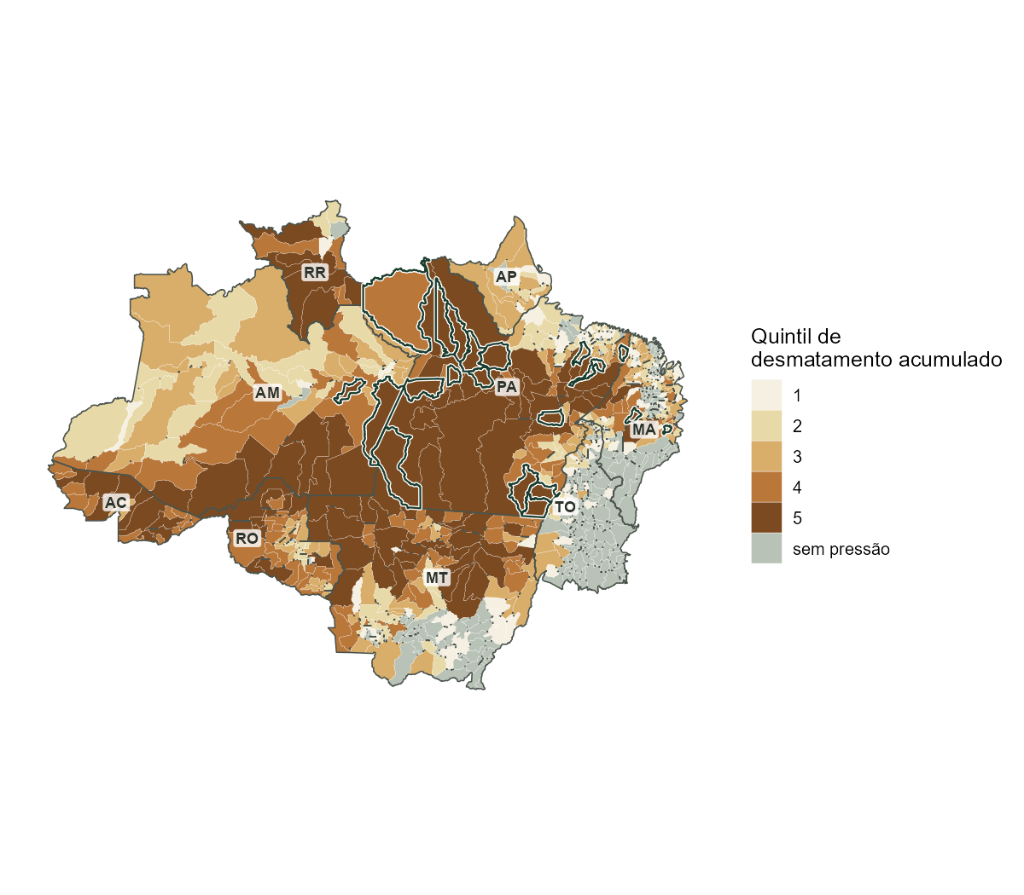
Figura 2. Desmatamento acumulado absoluto (km²) por quintil, entre os 552 municípios com pressão; cinza = sem pressão; contorno grosso = top 20 EGS.
Fonte: elaboração própria.

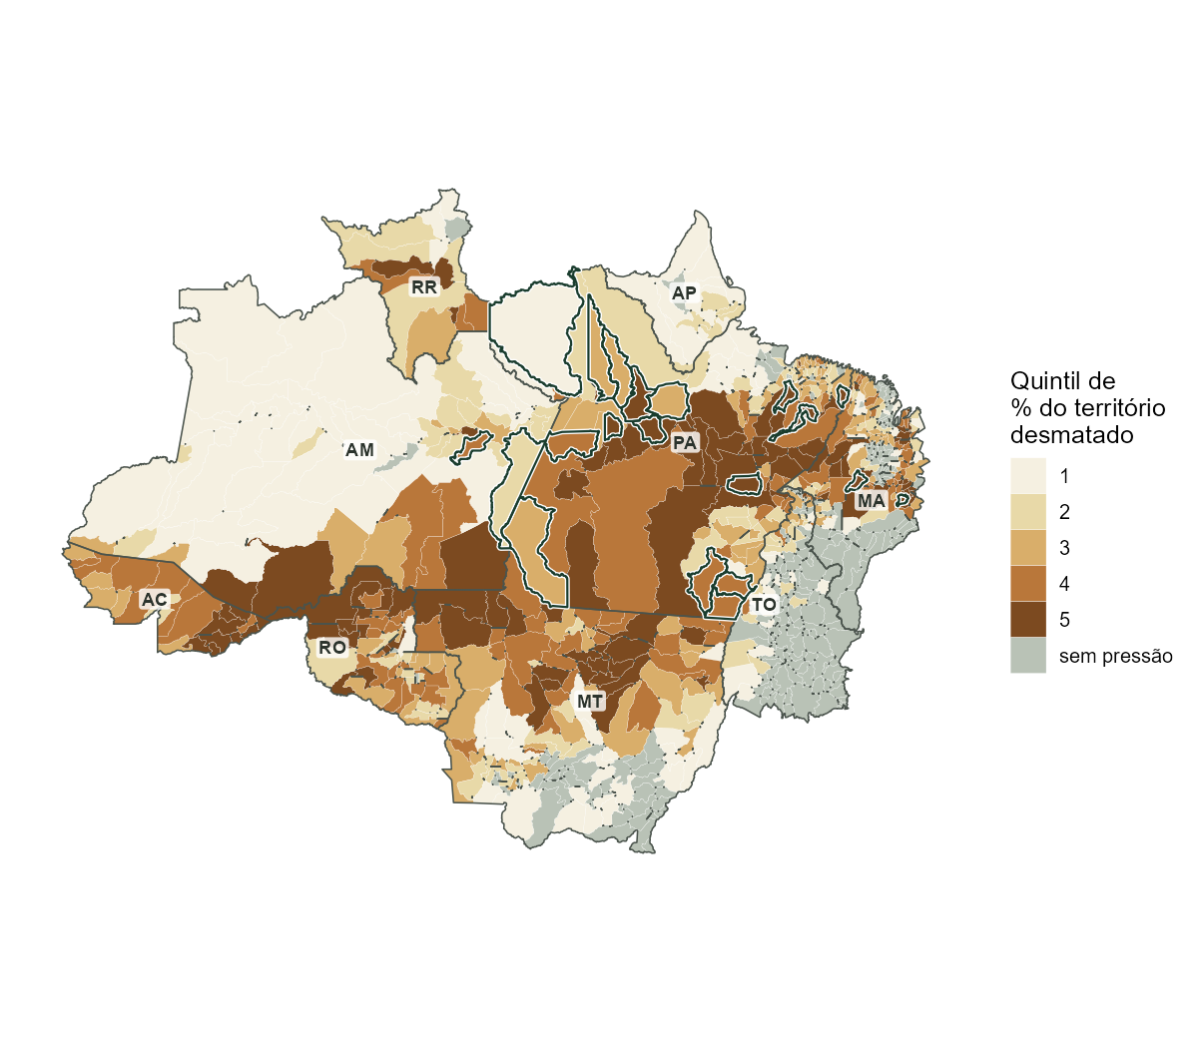
Figura 3. Percentual do território municipal desmatado (2008-2025), por quintil; cinza = sem pressão; contorno grosso = top 20 EGS.
Fonte: elaboração própria.

4.3.2 O índice não é uma inversão do volume de fiscalização
Se fosse esse o caso, os municípios que mais recebem fiscalização não poderiam estar piorando (cf. seção 5). Entre os 107 municípios cuja média recente de EGS supera a histórica em 0,05 ou mais, a maior mancha contígua reúne 35 no norte do Mato Grosso, com mediana de 79 autos e R$ 157,7 milhões em multas. O grupo de comparação sai da mesma regra, invertida e vizinha: os 33 municípios que melhoram em 0,05 ou mais e tocam essa mancha, distribuídos por MT (21), RO (6), PA (3), AM (2) e TO (1), com mediana de 46 autos e R$ 38,1 milhões. Os que pioram recebem quase o dobro dos autos e mais de quatro vezes as multas dos vizinhos imediatos que melhoram, e pioram assim mesmo. O índice está medindo proporção entre pressão e resposta, não volume de resposta.
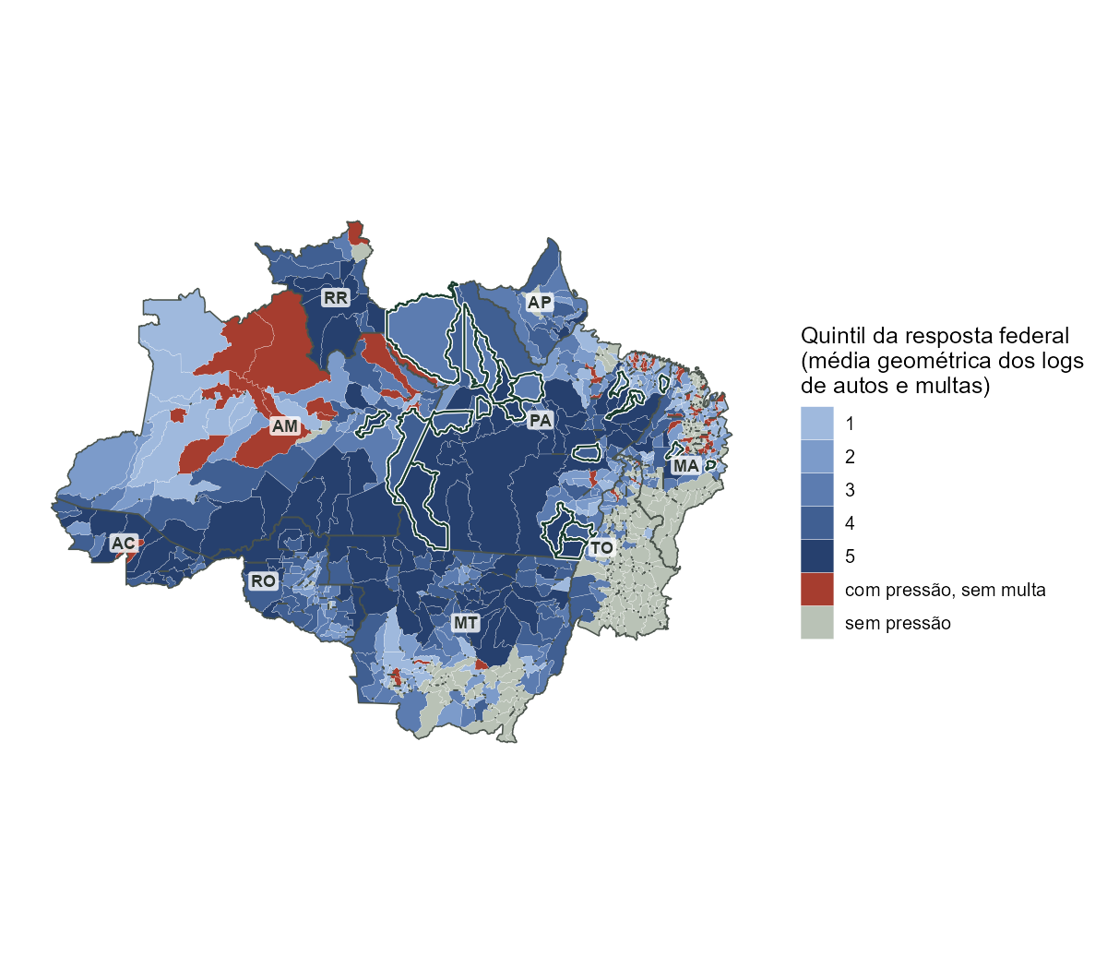
Figura 4. Resposta federal (média geométrica dos logaritmos de autos e de multas deflacionadas), por quintil, entre os 486 municípios com pressão e com multa; vermelho = pressão sem multa (66); cinza = sem pressão (220).
Fonte: elaboração própria.

4.3.3 Os casos que nenhum componente encontra sozinho
Os 107 municípios em piora formam 29 manchas contíguas, das quais duas concentram 59 deles e são regimes opostos. A primeira, 35 municípios no norte do Mato Grosso (34 em MT, 1 em RO), está no quintil 5 de desmatamento e no 4 de percentual desmatado, com mediana de 79 autos, nenhum município sem multa e R$ 7,14 bilhões acumulados. A segunda, 24 municípios no Solimões e no centro do Amazonas (23 em AM, 1 em RR), está no quintil 2,5 de desmatamento e no quintil 1 de percentual desmatado, com mediana de dois autos, um quarto nunca multado e R$ 116 milhões no total. A segunda mancha ocupa 583 mil km², mais território que a primeira, com um onze avos do desmatamento e um sessenta e dois avos das multas; a razão entre as multas medianas das duas é de 1 para 1.677. Nenhum mapa de pressão apontaria a segunda, porque em termos de desmatamento ela é irrelevante, e nenhum mapa de resposta a apontaria, porque fiscalização baixa em área sem pressão é o comportamento esperado. Apenas a razão entre os dois a encontra.
Ressalva metodológica sobre 4.3.2 e 4.3.3: a medida de tendência é avg_egs_3y menos avg_egs_18y, e os três anos recentes integram a média de dezoito, o que introduz regressão à média. Entre os 552 com pressão em algum ano, o Spearman entre o nível histórico e a variação é -0,173, isto é, existe e é fraco, e a operacionalização concorrente, o coeficiente angular de 18 anos (slope_egs), concorda em sinal com esta em 71% (a comparação exclui o único município cuja variação é exatamente zero, onde não há sinal a comparar). Duas advertências sobre esses dois números. Eles descrevem os 552, e as figuras 7 e 8 classificam em faixas apenas os 391 com pressão material em 2023-2025: restrito a esses, o Spearman vai a -0,276 e a concordância com slope_egs cai a 63%. E o lado da melhora é o frágil: dos 401 municípios cuja média recente é menor que a histórica, 161, ou 40%, têm média recente exatamente zero, ou seja pressão que cessou e não lacuna que fechou. O lado da piora não sofre disso: nenhum dos 107 de 4.3.2 tem pressão recente zerada.

5. Resultados

5.1 Classificação (13.896 município-anos)
Tabela 2. Classificação das 13.896 observações município-ano.
Categoria | n | % | Definição
no_pressure | 7.548 | 54,3% | área do ano < 1 km²
absolute_gap | 3.063 | 22,0% | pressão material; multas do ano < R$ 0,01
measured_gap | 3.285 | 23,6% | pressão e resposta presentes; o EGS quantifica a desproporção
Fonte: elaboração própria.

552 dos 772 municípios têm ao menos um ano de pressão. Anos absolute_gap pontuam mais alto em média que measured_gap (0,723 vs. 0,582): o piso nunca os desconta, coerente com a leitura declarada de que resposta zero é lacuna mais grave que resposta desproporcional. A categoria absolute_gap agrega dois casos tratados de forma idêntica pela fórmula: ausência total de autuação e autuação lavrada com multa nula ou próxima de zero.
O limiar de R$ 0,01 que separa absolute_gap de measured_gap não é um parâmetro calibrado, mas o menor valor monetário representável, escolhido para que a categoria signifique ausência de resposta com valor, e não resposta de valor baixo. Isso explica o segundo caso da categoria: autos com valor de multa ausente na fonte (356 dos 60.707, ou 0,6%) contam em n_autos mas somam zero em multas, e o município-ano cai em absolute_gap mesmo tendo autuação registrada. A classificação usa o valor deflacionado, não o nominal, o que afasta do limiar os valores mais antigos.
O mapa classifica os 772 municípios por quintil do EGS médio ao longo de 18 anos (2008-2025), o indicador central do sistema; quanto mais escura a cor, maior a lacuna crônica entre desmatamento e resposta fiscal.
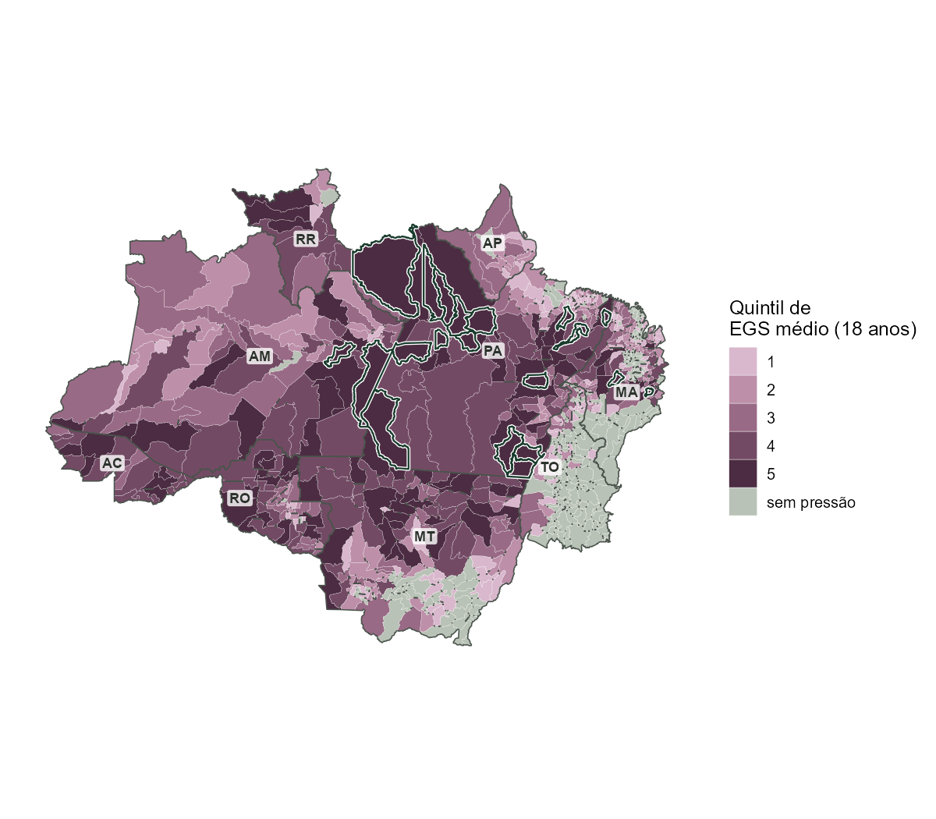
Figura 5. EGS médio de 18 anos por quintil (ordinal), entre os 552 com pressão; cinza = sem pressão; contorno grosso = top 20 EGS.
Fonte: elaboração própria.

A série a seguir mostra, ano a ano, a situação anual dos 772 municípios (lacuna absoluta, lacuna medida ou sem pressão) e a área total desmatada, em dois painéis sobre o mesmo eixo de anos; mostra um padrão compatível com uma restrição de capacidade fiscalizatória entre 2019 e 2022, com a inversão entre lacuna absoluta e lacuna medida em 2020, 2021 e 2022. A inversão não é exclusiva desse período: ela ocorre também em 2010 (213 contra 188) e em 2014 (185 contra 168), em magnitude muito menor que a de 2021 (246 contra 121). O que distingue esse período é a amplitude e a persistência por três anos seguidos, não o sinal.
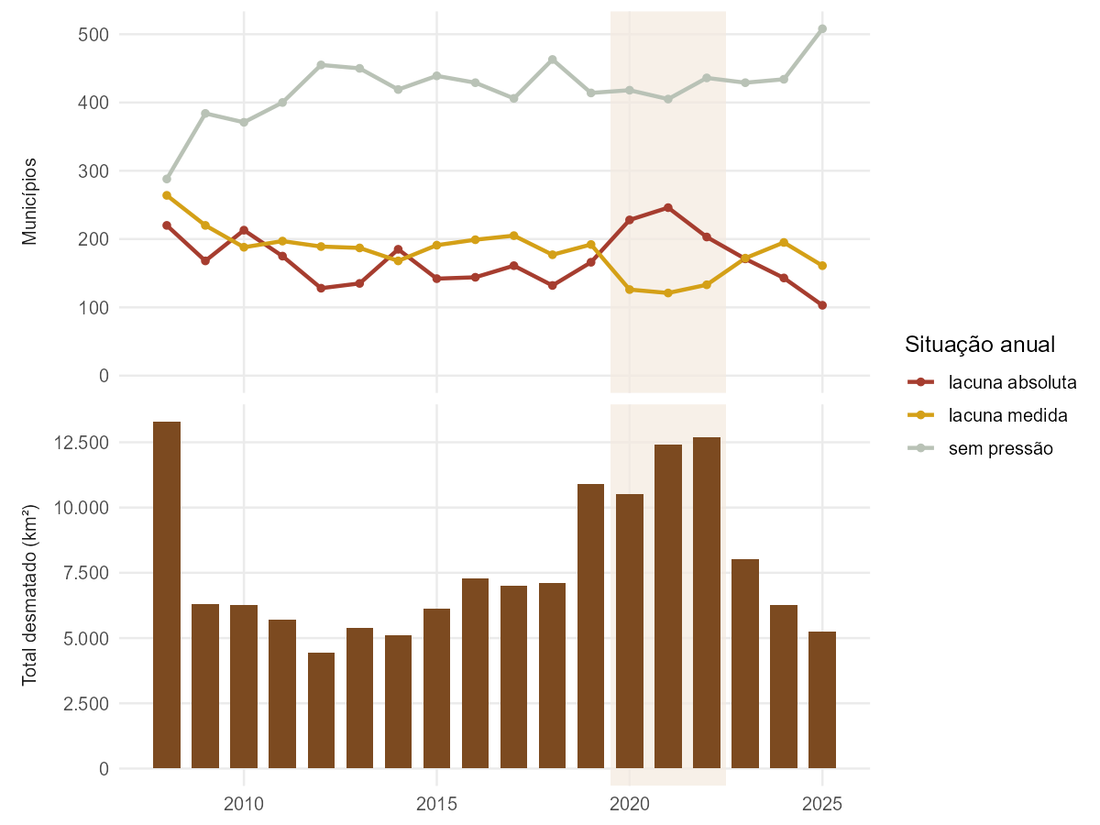
Figura 6. Série anual: situação dos 772 municípios e área desmatada, em painéis separados sobre o mesmo eixo de anos. A faixa marca 2020-2022, o período de restrição de capacidade fiscalizatória. A lacuna absoluta também supera a medida em 2010 e 2014, fora da faixa e em magnitude bem menor.
Fonte: elaboração própria.

5.2 Top 20
Tabela 3. Os vinte primeiros do ranking, ordenados pela média do EGS nos dezoito anos.
# | Município | UF | EGS 18a | Anos de lacuna absoluta | Anos de lacuna medida
1 | Cachoeira do Piriá | PA | 1,179 | 13 | 5
2 | Porto de Moz | PA | 1,175 | 9 | 9
3 | Monte Alegre | PA | 1,109 | 11 | 7
4 | Aveiro | PA | 1,109 | 8 | 10
5 | Alenquer | PA | 1,107 | 9 | 9
6 | Arame | MA | 1,078 | 11 | 7
7 | Acará | PA | 1,075 | 13 | 5
8 | Mojuí dos Campos | PA | 1,068 | 11 | 7
9 | Maués | AM | 1,036 | 8 | 10
10 | Santa Maria das Barreiras | PA | 1,021 | 11 | 7
11 | Itupiranga | PA | 1,015 | 5 | 13
12 | Cumaru do Norte | PA | 1,000 | 6 | 12
13 | Jacareacanga | PA | 0,994 | 4 | 14
14 | Medicilândia | PA | 0,988 | 4 | 14
15 | São Domingos do Maranhão | MA | 0,984 | 15 | 3
16 | Prainha | PA | 0,980 | 3 | 15
17 | Santana do Araguaia | PA | 0,957 | 9 | 9
18 | Autazes | AM | 0,947 | 7 | 11
19 | Oriximiná | PA | 0,944 | 8 | 10
20 | Ipixuna do Pará | PA | 0,939 | 7 | 11
Fonte: elaboração própria.

Todos os 20 têm pressão material em 18/18 anos. Empate aparente no top 3/4: Monte Alegre (1,10893) precede Aveiro (1,10870) pela média não-arredondada. As duas últimas colunas somam 18 em todo município e mostram o que a média agrega: São Domingos do Maranhão tem 15 dos 18 anos sem multa alguma, enquanto Prainha tem 15 dos 18 com resposta presente e ainda assim desproporcional. Os dois chegam a posições vizinhas por caminhos opostos.
A figura 5 mostra o nível; esta mostra a direção, medida como avg_egs_3y menos avg_egs_18y, a mesma quantidade que a figura 8 põe de um lado e de outro da diagonal de identidade. EGS subindo é a lacuna alargando. Duas ressalvas de leitura. Os vinte destacados pelo contorno foram selecionados pela média histórica, e a cor mede a variação contra essa mesma média, o que os puxa mecanicamente para o verde (Spearman -0,173 entre nível e variação). E verde não é veredito: o EGS cai quando a resposta sobe ou quando o desmatamento para, e o índice não distingue os dois casos. O caso extremo saiu da escala de cor: os 381 municípios sem pressão material em 2023-2025 estão agora em cinza. Onde a pressão caiu sem zerar, a ambiguidade permanece, e esta figura deve ser lida contra a figura 2.
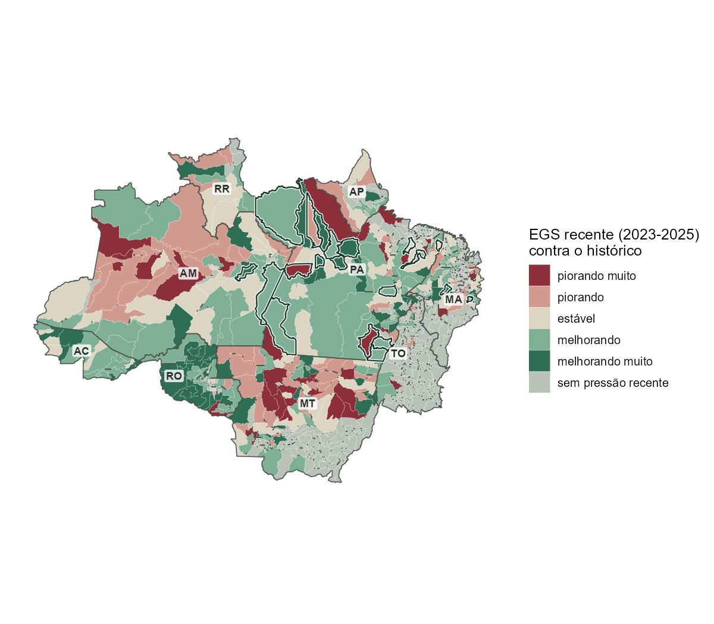
Figura 7. Variação do EGS recente (2023-2025) contra a média histórica; faixa estável para variações abaixo de 0,05; cinza = sem pressão em 2023-2025 (381 municípios, dos quais 161 tiveram pressão antes e deixaram de ter); contorno grosso = top 20 EGS.
Fonte: elaboração própria.

O gráfico de quadrante a seguir cruza o EGS médio histórico (18 anos) com o EGS médio recente (2023-2025) para identificar quem está piorando ou melhorando agora, e não apenas ao longo de toda a série. As faixas de cor são as mesmas da Figura 7, que mapeia esta mesma grandeza: a distância até a diagonal de identidade é a diferença que aquele mapa classifica. O cinza reúne os 381 municípios sem pressão material em 2023-2025, para os quais não há direção a medir: 220 nunca tiveram pressão em dezoito anos e 161 tiveram e deixaram de ter.
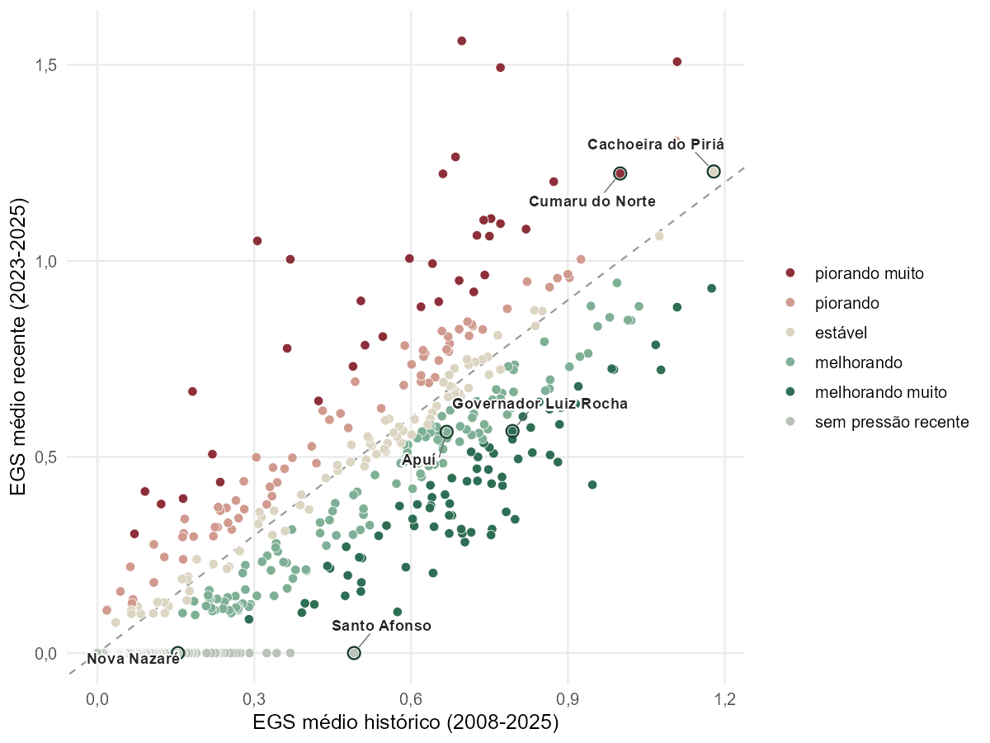
Figura 8. Histórico x recente, nas faixas da Figura 7. Acima da diagonal = piorando; cinza = sem pressão em 2023-2025 (381, dos quais 161 tiveram pressão antes). Os nomes destacados são os mesmos seis casos-âncora das figuras 1 e 9.
Fonte: elaboração própria.

5.3 Casos-teste
As séries anuais dos seis casos-âncora mostram a distinção que a média de dezoito anos agrega e que uma tabela não exibe. Cachoeira do Piriá é alta e contínua; Cumaru do Norte sobe ao longo da série, apesar dos 112 autos e dos R$ 761,9 milhões que recebeu; Nova Nazaré tem dois anos não nulos em dezoito; Governador Luiz Rocha declina devagar. Santo Afonso (MT) tem catorze anos consecutivos acima do limiar de materialidade, zero autos e zero reais nos dezoito, e então o desmatamento cessa e a série vai a zero. Nada melhorou: o desmatamento acabou e a resposta nunca veio. Apuí é a exceção instrutiva: sua série é plana entre 0,5 e 0,8, e o pico de 2009 é o ano de um auto único. A correção de 2023-2025 não aparece aqui porque ela está do lado da resposta, que este gráfico não plota. Persistência e episódio têm formas diferentes, e é essa diferença que o ranking pondera.
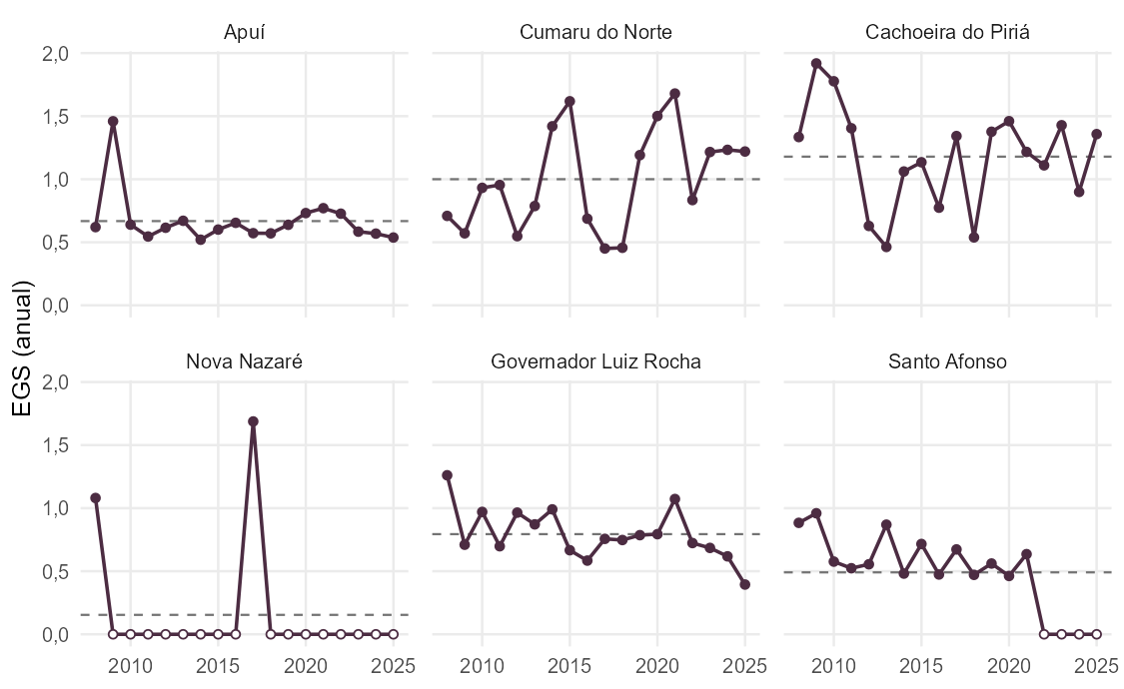
Figura 9. EGS anual dos seis casos-âncora (2008-2025). A linha tracejada é a média de dezoito anos, o critério de ordenação do ranking: a distância entre ela e os pontos recentes é o que as figuras 7 e 8 classificam. O ponto vazado marca EGS igual a zero, que é zero estrutural, ano abaixo do limiar de 1 km², e não resposta federal medida como nula: Nova Nazaré tem dezesseis deles e Santo Afonso, quatro no fim da série. Escalas iguais entre painéis; o eixo y é o EGS anual, não o rank. Os seis municípios são os mesmos das figuras 1 e 8.
Fonte: elaboração própria.

5.4 Verificação externa
9/20 do topo constam do Anexo I da Portaria GM/MMA nº 1.202/2024 (81 municípios prioritários): Mojuí dos Campos (8º), Maués (9º), Santa Maria das Barreiras (10º), Itupiranga (11º), Cumaru do Norte (12º), Jacareacanga (13º), Medicilândia (14º), Prainha (16º) e Santana do Araguaia (17º). As coincidências se concentram nas posições 8-17 e nenhum dos sete primeiros consta da lista, que ordena por volume bruto; nenhum dos 20 aparece no Anexo II (“desmatamento monitorado e sob controle”). A lista foi atualizada pela Portaria GM/MMA nº 1.717/2026, que passa a 89 municípios em AC, AM, MA, MT, PA, RO e RR; o overlap contra essa versão não foi recomputado. A limitação aos autos federais é um problema que precisará ser resolvido: o balanço oficial de dois anos da Operação Curupira (SEMAS-PA, fev/2025) registra 1.792 fiscalizações, 471 autos e 521 mil ha embargados; a Operação Tamoiotatá 2025 (IPAAM-AM) aplicou R$ 144,7 milhões e interditou 16.176 ha, incluindo Maués (9º). Mesmo o caso nº 1 tem resposta federal que o índice não vê: em setembro de 2025 a Polícia Federal, com apoio do IBAMA, fechou cinco garimpos ilegais de ouro em Cachoeira do Piriá, inutilizando nove tratores e cerca de 45 motores. Os três autos do município em 2025 são todos de tipo “Qualidade Ambiental”, nenhum de desmatamento: o motor da supressão ali é garimpo, e a fiscalização que ele atrai não é lavrada como infração de desmatamento.

5.5 Responsividade ao longo do tempo
Além da fórmula e do ranking, o painel foi usado para testar diretamente um mecanismo teórico: um aumento do desmatamento deveria, por essa lógica, elevar a fiscalização no período seguinte. O mecanismo foi testado em painel com efeitos fixos de município e de ano, erros-padrão clusterizados por município. Dentro do mesmo município, mais área desmatada no ano corrente e no anterior prevê mais autos e mais multa (p<0,01 em ambos), o que confirma o piso mínimo que a hipótese assume.
Entretanto, com corte estreito de um lag, isolando a variação anual (Δlog-área de t−1 para t) como preditor da resposta em t+1, controlando o nível contemporâneo, o sinal é o oposto do esperado: um aumento está associado a menos autos e menos multa no ano seguinte (autos: −0,057, p < 0,01, modelo m2; multa: −0,399, p < 0,001, modelo m2f), efeito que sobrevive ao controle por área em t+1 e persiste em t+2. “Associado”, e não “prevê”: o desenho é observacional, e o regressor de interesse é por construção função do nível de desmatamento que entra como controle. Separado em aumento (d_pos) e redução (d_neg), o efeito é específico do aumento (autos: −0,114, EP 0,032, p < 0,001; queda: −0,005, n.s.), descartando reversão à média genérica como explicação mecânica. Essa assimetria vale para a contagem de autos e não para o valor: com a multa como desfecho, os dois lados se movem, aumento −0,501 (EP 0,211) e redução −0,274 (EP 0,159), este com intervalo que cruza zero por pouco (−0,586 a +0,038). Como d_neg é uma variável negativa, o coeficiente negativo significa que reduzir o desmatamento é seguido de mais dinheiro em multas, e não de menos, de modo que no valor o padrão é monótono nos dois sentidos, e não a assimetria que uma leitura de capacidade esgotada exigiria.
Contudo, estimando simultaneamente leads e lags do aumento (tempo-evento -2 a +2, com coeficientes pré-evento em -2 e -1, que funcionam como placebo, mesmos efeitos fixos e cluster), o quadro muda. O corte de um lag isolado sugeriu uma resposta menor após aumento: o aumento do desmatamento deprimindo, não elevando, a resposta seguinte, o oposto do mecanismo previsto. O event study não confirma esse padrão com significância estatística. Tratado como indício frágil, não como achado, e como demonstração de que a especificação estreita, sozinha, teria sido enganosa.

Tabela 4. Event study: coeficientes por tempo de evento.
Tempo-evento | log(1+autos) | log(1+multa, deflacionada)
-2 (pré-evento) | +0,036 (0,029) n.s. | +0,196 (0,195) n.s.
-1 (pré-evento) | −0,001 (0,030) n.s. | +0,071 (0,218) n.s.
0 (aumento) | −0,063 (0,047) n.s. | −0,212 (0,273) n.s.
+1 | −0,034 (0,031) n.s. | 0,000 (0,207) n.s.
+2 | −0,015 (0,024) n.s. | +0,144 (0,181) n.s.
Fonte: elaboração própria.

O gráfico de coeficientes resume as especificações do modelo com efeitos fixos de município e de ano: cada ponto é uma estimativa com intervalo de confiança de 95%. Dentro do mesmo município, mais desmatamento no ano corrente está associado a mais autuações; já um aumento do desmatamento está associado a menos autuações no ano seguinte. É associação condicional num painel observacional, e um indício frágil, que o event study da figura seguinte não confirma.
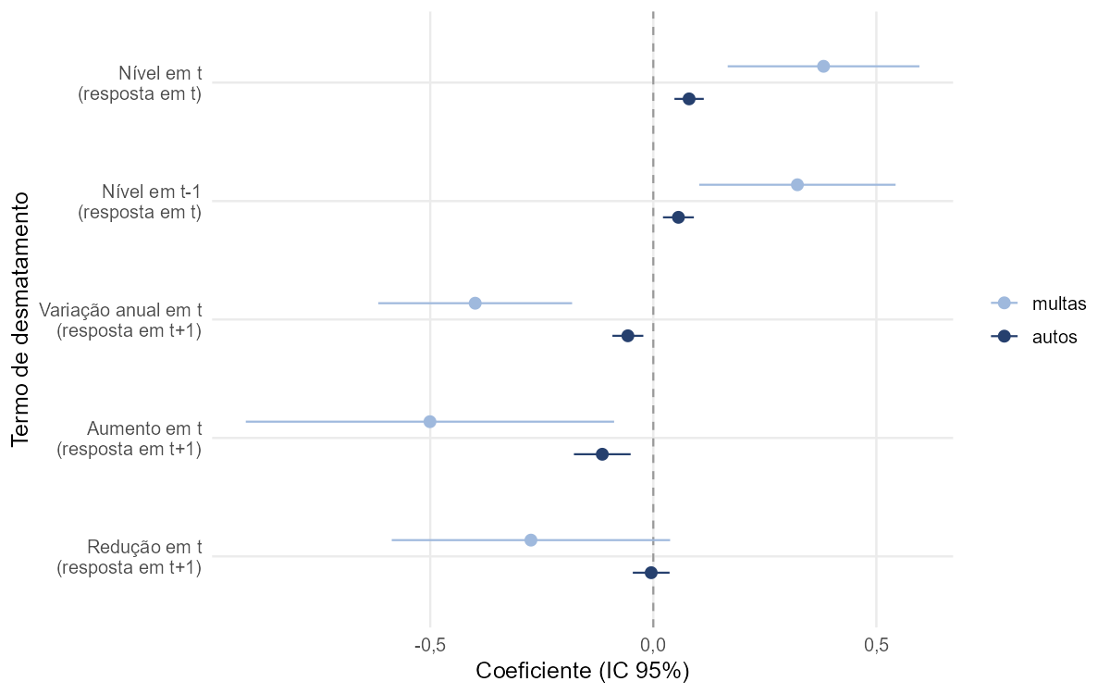
Figura 10. Cinco coeficientes de três especificações, todas com efeitos fixos de município e de ano e erros-padrão clusterizados por município. Ponto = estimativa; barra = intervalo de confiança de 95%; barra que cruza a linha tracejada do zero é compatível com ausência de associação. As duas primeiras linhas medem o nível de desmatamento; a terceira mede a variação anual em relação ao ano anterior; as duas últimas decompõem essa variação em aumento e redução. As três linhas de variação controlam o nível contemporâneo, e as de aumento e redução controlam também o nível em t+1. As multas são deflacionadas para a base de 2025.
Fonte: elaboração própria.

O event study examina essa anomalia de forma distribuída no tempo, mostrando a associação entre o aumento anual do desmatamento e os autos e multas numa janela de −2 a +2 anos, com dois coeficientes pré-evento, que funcionam como placebo; o padrão é direcionalmente consistente para autos, mas os intervalos de confiança cruzam zero, configurando um achado frágil, não confirmado.
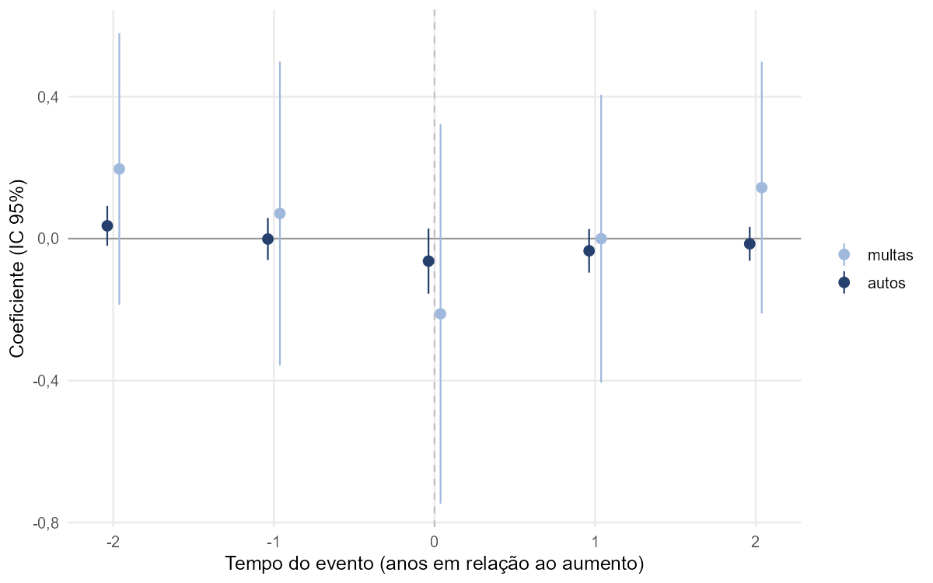
Figura 11. Event study da resposta menor após aumento: direcional (autos), frágil (ICs cruzam zero). O eixo horizontal é o tempo relativo ao aumento; os tempos -2 e -1 são coeficientes pré-evento e funcionam como placebo, porque a resposta de hoje não pode reagir a um aumento que ainda não ocorreu. Multas deflacionadas para a base de 2025.
Fonte: elaboração própria.

6. Limitações sistêmicas
(1) Lacuna federal exclusivamente. Três situações são indistinguíveis, portanto: ausência real, substituição estadual, e presença sem efeito; o viés é conservador numa direção só (onde há fiscalização estadual não capturada, a lacuna total é menor que a medida, nunca maior). Além disso, desmatamento autorizado infla o numerador, (cf. 2); e há presença federal em outros instrumentos. O índice conta autos de tipo desmatamento; nos vinte do topo, são 1.187 dos 3.052 lavrados, cerca de 39%, ou 1.345 dos 3.513 registrados, 38,3%, se a contagem incluir os 360 cancelados, os 95 sem status e os 6 substituídos ou excluídos. Ficam de fora fauna, pesca, controle ambiental, cadastro e unidade de conservação. Esta última é a limitação de (2) vista pelo lado do dado: em Jacareacanga, 26 dos 215 autos lavrados e não contados são de tipo “Unidade de Conservação”, e 152 dos 429 se a população for a ampla, e a resposta em território gerido pelo ICMBio não é lavrada pelo braço que este índice conta. Nos extremos, Cachoeira do Piriá conta 19% e Acará, 14%.
(2) PRODES ≠ desmatamento ilegal (caso Barra do Bugres; nenhuma checagem sistemática de AUTEX/DOF no top 20). Buscas externas encontraram supressão licenciada em Oriximiná, 19º (Mineração Rio do Norte, 12.639 ha até 2022 na Flona Saracá-Taquera, sob licenciamento federal) em Autazes, 18º (projeto de potássio licenciado pelo IPAAM em abr/2024); e em Acará, 7º (cerca de 4.800 ha convertidos entre 2007 e 2018 para dendê, sobre 26.520 ha no painel, com autorização alegada pelas empresas e contestada por pesquisadores); e território sob regime especial em Porto de Moz, 2º (Resex federal Verde para Sempre, gerida pelo ICMBio) e Jacareacanga, 13º (TI Munduruku, cerca de 40% do território municipal, sob desintrusão federal). Nenhum invalida o índice; todos mostram que a mesma posição pode significar arranjos institucionais distintos.
(3) Resposta = autos lavrados, não embargos/apreensões/arrecadação.
(4) Amazônia Legal apenas; extensão exige join espacial. O pipeline lê COD_MUNICIPIO como o município do fato. O CSV bruto traz também NUM_LATITUDE_AUTO e NUM_LONGITUDE_AUTO, que nenhuma camada deste projeto usa; um teste de ponto em polígono contra a malha municipal do IBGE, sobre os 39.486 autos do painel com coordenada plausível, situa 93,5% deles dentro do polígono do município declarado. A taxa é a mesma nas capitais (Belém 92,7%, Manaus 94,5%) e nas fronteiras de desmatamento (Altamira 94,0%, Itaituba 93,7%), o que afasta a hipótese de que a coluna registre o local de lavratura do auto e não o do fato. Dos 6,2% discordantes, 37% estão a menos de 5 km da fronteira do município declarado, compatível com precisão de GPS e vintage de malha; cerca de 460 autos, ou 1% do total, estão a mais de 100 km e são erro de registro. Outros 4.606 autos (7,9% dos 58.242 que trazem coordenada) têm coordenada impossível, com latitude chegando a 86 graus: irrelevante aqui, porque nenhuma coluna geográfica do auto é lida, e incontornável em qualquer extensão para o grão de coordenada.
(5) EGS ordinal: distâncias entre scores não se interpretam.
(6) Calendário PRODES (ago-jul) vs. civil (IBAMA), sobreposição ~7/12 meses.

7. Registro de mudanças
O histórico linha a linha de cada correção (sucessivas rodadas de revisão) foi mantido como registro de desenvolvimento interno, não incluído neste repositório; o resumo das mudanças que alteraram números publicados é a tabela abaixo:
Tabela 5. Registro de mudanças que alteraram números publicados, por rodada.
Fase | Mudança substantiva | Evidência que a motivou
Rodadas iniciais, v1 a v3 (abr-jul/2026) | Filtro IBAMA em 3 casos; materialidade ≥1 km²; deflator IPCA; tradução EN; TRY_CAST em datas | 27% dos autos sem código de área nos anos iniciais; instabilidade >0 vs ≥1; drift documental
Rodada de redesenho, v4/v5 (20/07/2026) | Fórmula unificada com piso; ranking único 0-fill; fim de streaks e priority_score; camadas puras; áreas territoriais | S1 (incomensurabilidade), S10 (fronteira R$0,01), S7 (cegueira temporal), S12 (MAUP); cada decisão testada (§3)
Rodada 2: S18 (20/07/2026) | ORDER BY pela média não-arredondada (o desempate arredondado invertia o top 3/4); nominal persistido; +4 checks; parquets re-exportados | réplica independente: drift protótipo→prosa (0,748/62/1,110); parquet stale em produção
Rodada 3: S19 (20/07/2026) | 3 guardas de falha silenciosa (magnitude PRODES, valor do deflator, staleness do export); resíduos do patch; prosa re-escopada (Aveiro, Apuí, Altamira); git commitado | replicação célula a célula; 51 esperados reproduzidos; HEAD ainda era v3
Rodada 4: S20 (21/07/2026) | Rótulo do lag corrigido (59,2% = both; same-year total 63,9%); citação Curupira substituída pelo balanço oficial (471 autos/521 mil ha); citações antes sem fonte resolvidas; nota FP ampliada; .gitattributes | replicação integral 54/54; balanço oficial de 2 anos divergindo em ordem de grandeza; fontes localizadas (OC, LAUT, gov.br/ibama, ClimaInfo)
Rodada 5 (26/07/2026) | Painel filtrado de 805 para 772 municípios (só a Amazônia Legal oficial); pseudônimo do IBAMA trocado de hash com salt publicado por substituto aleatório; rótulo “seizure” → “apreensão”; +1 check (out_of_scope_geocodes_prodes); LICENSE, LICENSE-DATA, CITATION.cff | 33 municípios de GO/PI/MS/BA, todos com desmatamento zero, inflavam a fatia “sem pressão” de 54,3% para 56,2% e apareciam num gráfico rotulado “Amazônia Legal”; demonstração empírica de que o hash com salt publicado era reversível por dicionário
Rodada 6 (27/07/2026) | quote explícito no read_csv do IBAMA (o pipeline abortava em qualquer DuckDB ≥ 1.2); âncora de 2024 recomparada à taxa consolidada; overlap com a Portaria 1.202 recomputado (8→9/20); exploring_script.R migrado para 772; alegação de privacidade reescrita; +26 referências NBR; contagens do próprio processo corrigidas | sniffer de CSV falha em 86 linhas com “;” dentro de aspas; 6.288 km² era estimativa preliminar, não a taxa consolidada de 6.518; script R validava 805 enquanto o SQL validava 772; 74,3% das linhas do CSV público são religáveis à fonte com nome; coeficientes de painel reproduzidos em pyfixest
Rodada de visualização e camada (17-18/08/2026) | Suíte de 14 para 11 figuras, integradas ao corpo dos documentos; egs_trend, numerador_18y e denominador_18y passam a colunas de egs_ranking; grupo de comparação de 4.3.2 recomputado (35 → 33 municípios, mediana 42 → 46 autos); três agregados do denominador removidos por não terem código que os produzisse | classificação de direção duplicada em duas figuras com faixas discordantes; números de 4.3.2 anteriores à classificação sobre valor de 3 decimais e à contiguidade rainha; Spearman 0,993 vivia como guarda de viz/01_maps.R, cálculo analítico na camada de desenho
Rodada de revisão visual (19/08/2026) | Siglas dos nove estados nos cinco mapas; zeros estruturais vazados na figura 9; piso do denominador anotado na figura 1; o denominador nomeado como o que é (média geométrica dos logaritmos) no eixo da figura 1 e na legenda da figura 4; categorias fora da ordem da rampa nas legendas; OUTCOME_COLOURS invertido e o geom_line do event study removido; tabela do top 20 no resumo executivo; a concordância das duas operacionalizações de direção (244 dos 391) declarada na legenda da figura 7 | auditoria visual independente sobre as onze figuras; a linha do event study desenhava um V que os intervalos não sustentam; a série de autos, com os intervalos estreitos e o achado do texto, estava no azul mais claro da rampa, saliência inversa à precisão; o cinza da figura 7 e o das figuras 2 a 5 são conjuntos diferentes com a mesma tinta
Fonte: elaboração própria.

Uma exceção de arquitetura é o cálculo dos modelos de painel da seção 5.5, que vive no mesmo script que desenha as figuras 10 e 11, e não numa camada a montante como todas as demais decisões metodológicas do projeto. O motivo é técnico, já que DuckDB não tem estimador de efeitos fixos.

8. Princípios de codificação das figuras
(1) Cor é sempre quintil de rank, nunca valor bruto. EGS e percentual desmatado são ordinais, e as variáveis têm cauda longa: as multas vão de R$ 1.050 a R$ 3,75 bilhões, 926 vezes a mediana, e uma escala contínua colapsaria em meia dúzia de municípios escuros.
(2) Os quintis dos mapas de nível correm sobre a mesma população, os 552 municípios com pressão material, de modo que um quintil significa a mesma coisa em figuras vizinhas. A figura 4 é a exceção: os 66 municípios que tiveram pressão e nunca foram multados saem da rampa como categoria própria, porque são a lacuna absoluta e não um nível baixo de resposta, e o quintil corre sobre os 486 restantes. A figura 7 não quintila: classifica em faixas de direção.
(3) Zeros estruturais são categoria, não classe baixa. Os 220 municípios sem nenhum ano acima do limiar de materialidade ficam fora da rampa, em cinza, e também fora da ordem da rampa na legenda. O zero estrutural aparece em cinco recortes diferentes ao longo do relatório. Nos mapas de nível o cinza são os 220 sem pressão material em dezoito anos, porque um nível de lacuna crônica exige pressão em algum momento. Na figura de direção o cinza são os 381 sem pressão em 2023-2025, porque uma direção exige pressão nos dois extremos da janela, e 161 dos 381 tiveram pressão antes e deixaram de ter. A figura 1 deixa de fora os 133 sem desmatamento algum em dezoito anos, porque uma razão entre pressão e resposta não é definida onde não houve pressão. E os 106 que aparecem no piso do denominador, entre os 639 desenhados na figura 1, são municípios cuja resposta acumulada é tão baixa que a fórmula a trata como resposta mínima, e o piso os alinha numa reta horizontal que é um fato do índice, não do gráfico. A figura 9 mostra o quinto recorte no grão que os outros agregam: dentro de cada série anual o ponto vazado é o ano em que o município ficou abaixo do limiar, de modo que ali o zero estrutural aparece como evento, não como categoria.
(4) Uma rampa de cor por quantidade: marrom para o desmatamento, azul para a resposta federal, ameixa para o EGS, e uma divergente vermelho-verde para a direção.
(5) Toda transformação é declarada. O logaritmo aparece nos eixos da figura 1 e no cálculo do denominador da figura 4; nos mapas de uma variável só ele seria inócuo, porque rank é invariante a transformação monótona.
(6) Nenhuma figura traz título ou subtítulo embutido: o título vive como seção numerada neste texto, o que evita duplicar a mesma frase em dois lugares e qualquer descompasso de fonte entre o gráfico e o documento.
A literatura experimental de percepção gráfica (Cleveland e McGill, 1984; replicada por Heer e Bostock, 2010) ordena os canais visuais por acurácia e põe cor de preenchimento perto do fim, atrás de posição e comprimento. Cinco das onze figuras deste relatório são coropléticos, isto é, codificam quantidade exatamente nesse canal. A pergunta que elas respondem é espacial e nenhum gráfico de posição a responde, contudo, mas nenhuma afirmação do texto depende de o leitor distinguir quintis vizinhos no mapa.

Referências
AMAZONAS (Estado). Instituto de Proteção Ambiental do Amazonas (IPAAM). Operação Tamoiotatá 2025: Ipaam aplica R$ 144,7 milhões em multas por crimes ambientais no sul do Amazonas. Manaus: Agência Amazonas de Notícias, 2025. Disponível em: https://www.agenciaamazonas.am.gov.br/noticias/operacao-tamoiotata-2025-ipaam-aplica-r-1447-milhoes-em-multas-por-crimes-ambientais-no-sul-do-amazonas/. Acesso em: 27 jul. 2026.
BRASIL. Governo Federal. Governo Federal intensifica combate ao garimpo ilegal na Terra Indígena Munduruku. Brasília, DF: Agência Gov, dez. 2024. Disponível em: https://agenciagov.ebc.com.br/noticias/202412/governo-federal-intensifica-combate-ao-garimpo-ilegal-na-terra-indigena-munduruku. Acesso em: 27 jul. 2026.
BRASIL. Instituto Brasileiro do Meio Ambiente e dos Recursos Naturais Renováveis (IBAMA). Dados abertos: fiscalização, auto de infração. Brasília, DF: IBAMA. Disponível em: https://dadosabertos.ibama.gov.br/. Acesso em: 25 abr. 2026.
BRASIL. Instituto Chico Mendes de Conservação da Biodiversidade (ICMBio). Resex Verde para Sempre. Brasília, DF: ICMBio. Área de 1.289.362,78 ha, criada pelo Decreto s/nº de 8 de novembro de 2004. Disponível em: https://www.gov.br/icmbio/pt-br/assuntos/biodiversidade/unidade-de-conservacao/unidades-de-biomas/amazonia/lista-de-ucs/resex-verde-para-sempre. Acesso em: 3 ago. 2026.
BRASIL. Instituto Nacional de Pesquisas Espaciais (INPE). Novos dados do Prodes são atualizados pelo Programa BiomasBR. São José dos Campos: INPE, Programa BiomasBR, 10 mar. 2026. Disponível em: https://data.inpe.br/biomasbr/novos-dados-do-prodes-sao-atualizados-pelo-programa-biomasbr/. Acesso em: 28 jul. 2026.
BRASIL. Instituto Nacional de Pesquisas Espaciais (INPE). PRODES: monitoramento do desmatamento da floresta amazônica brasileira por satélite. TerraBrasilis. São José dos Campos: INPE. Disponível em: https://terrabrasilis.dpi.inpe.br/. Acesso em: 25 abr. 2026.
BRASIL. Instituto Nacional de Pesquisas Espaciais (INPE). Resultado consolidado do PRODES mostra redução de 29% no desmatamento na Amazônia em 2012. São José dos Campos: INPE, jun. 2013. Disponível em: http://www.inpe.br/noticias/noticia.php?Cod_Noticia=3301. Acesso em: 28 jul. 2026.
BRASIL. Instituto Nacional de Pesquisas Espaciais (INPE). Sistema PRODES: metodologia. Coordenação-Geral de Observação da Terra. São José dos Campos: INPE. Disponível em: http://www.obt.inpe.br/OBT/assuntos/programas/amazonia/prodes. Acesso em: 28 jul. 2026.
BRASIL. Ministério do Meio Ambiente e Mudança do Clima (MMA). Portaria GM/MMA nº 1.202, de 11 de novembro de 2024. Dispõe sobre a atualização da lista de municípios prioritários para ações de prevenção, controle e redução dos desmatamentos e degradação florestal, e da lista de municípios com desmatamento monitorado e sob controle. Brasília, DF: Diário Oficial da União, ed. 220, seção 1, p. 121, 13 nov. 2024. Disponível em: https://www.in.gov.br/web/dou/-/portaria-gm/mma-n-1.202-de-11-de-novembro-de-2024-595667200. Acesso em: 27 jul. 2026.
BRASIL. Ministério do Meio Ambiente e Mudança do Clima (MMA). Portaria GM/MMA nº 1.717, de 2026. Atualiza a lista de municípios prioritários para ações de prevenção, controle e redução dos desmatamentos e degradação florestal. Brasília, DF: Diário Oficial da União, 2026. Disponível em: https://www.gov.br/mma/pt-br/assuntos/controle-ao-desmatamento-queimadas-e-ordenamento-ambiental-territorial/programa-uniao-com-municipios. Acesso em: 27 jul. 2026.
BRASIL. Polícia Federal. PF fecha cinco garimpos ilegais de ouro no nordeste do Pará. Brasília, DF: Polícia Federal, set. 2025. Disponível em: https://www.gov.br/pf/pt-br/assuntos/noticias/2025/09/pf-fecha-cinco-garimpos-ilegais-de-ouro-no-nordeste-do-para. Acesso em: 3 ago. 2026.
COMISSÃO PRÓ-ÍNDIO DE SÃO PAULO. Mineração em Oriximiná. São Paulo: CPI-SP. Disponível em: https://cpisp.org.br/quilombolas-em-oriximina/luta-pela-terra/mineracao/. Acesso em: 27 jul. 2026.
INSTITUTO BRASILEIRO DE GEOGRAFIA E ESTATÍSTICA (IBGE). API de localidades. Rio de Janeiro: IBGE. Disponível em: https://servicodados.ibge.gov.br/api/v1/localidades/municipios. Acesso em: 12 jul. 2026.
INSTITUTO BRASILEIRO DE GEOGRAFIA E ESTATÍSTICA (IBGE). Áreas territoriais: áreas dos municípios brasileiros, 2025. Rio de Janeiro: IBGE. Disponível em: https://www.ibge.gov.br/geociencias/organizacao-do-territorio/estrutura-territorial/15761-areas-dos-municipios.html. Acesso em: 20 jul. 2026.
INSTITUTO BRASILEIRO DE GEOGRAFIA E ESTATÍSTICA (IBGE). Sistema IBGE de Recuperação Automática (SIDRA). Tabela 1737: Índice Nacional de Preços ao Consumidor Amplo (IPCA), variável 2266 (número-índice, dez. 1993=100). Rio de Janeiro: IBGE. Disponível em: https://sidra.ibge.gov.br/tabela/1737. Acesso em: 10 jul. 2026.
MATO GROSSO (Estado). Procuradoria-Geral do Estado (PGE-MT). Proprietários têm regularizado na Sema abertura de áreas em imóveis rurais. Cuiabá: PGE-MT, 2022. Disponível em: https://www.pge.mt.gov.br/web/mt/w/21739934-proprietarios-tem-regularizado-na-sema-abertura-de-areas-em-imoveis-rurais. Acesso em: 27 jul. 2026.
MONGABAY. Desmatamento e água contaminada: o lado obscuro do óleo de palma “sustentável” da Amazônia. mar. 2021. Disponível em: https://brasil.mongabay.com/2021/03/desmatamento-e-agua-contaminada-o-lado-obscuro-do-oleo-de-palma-sustentavel-da-amazonia/. Acesso em: 3 ago. 2026.
NAGIN, Daniel S. Deterrence in the twenty-first century: a review of the evidence. Crime and Justice, Chicago, v. 42, n. 1, p. 199-263, 2013. DOI: 10.1086/670398.
PARÁ (Estado). Secretaria de Estado de Meio Ambiente e Sustentabilidade (SEMAS). Em dois anos, Operação Curupira registra mais de 1,7 mil fiscalizações integradas. Belém: SEMAS, 9 fev. 2025. Disponível em: https://www.semas.pa.gov.br/2025/02/09/em-dois-anos-operacao-curupira-registra-mais-de-17-mil-fiscalizacoes-integradas/. Acesso em: 27 jul. 2026.
VOCATIVO. MPF aponta irregularidades do Ipaam em licenças do Projeto Autazes. 2025. Disponível em: https://vocativo.com/2025/08/01/mpf-aponta-irregularidades-do-ipaam-em-licencas-do-projeto-autazes/. Acesso em: 27 jul. 2026.

